Отчёт по лабораторной работе №7

Паращенко Антонина Дмитриевна

Содержание

# 1 Цель работы

Освоить основные возможности командной оболочки Midnight Commander и приоб- рести навыки практической работы по просмотру каталогов и файлов; манипуляций с ними.

# 2 Ход лабораторной работы

## 2.1 Подменю файл

Используем возможности подменю Файл (рис. 1)

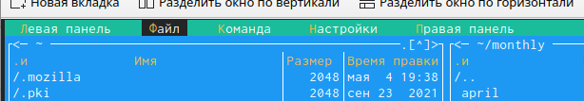

Рис. 1: Подменю файл

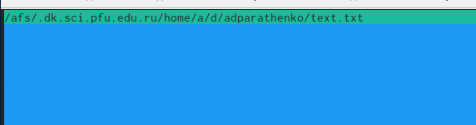

Рис. 2: Просмотр содержимого текстового файла

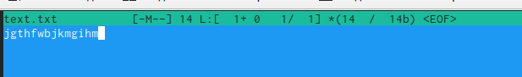

Рис. 3: Редактирование содержимого текстового файла

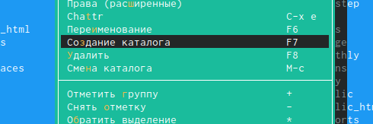

Рис. 4: Создание каталога

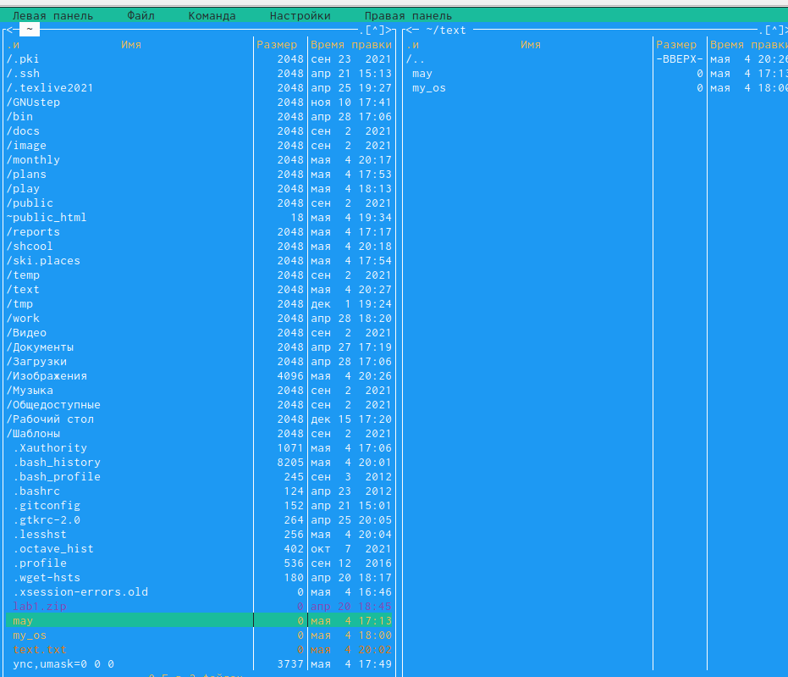

Рис. 5: Копирование в файлов в созданный каталог

## 2.2 Подменю Команда

Используем возможности подменю Файл (рис. 6)

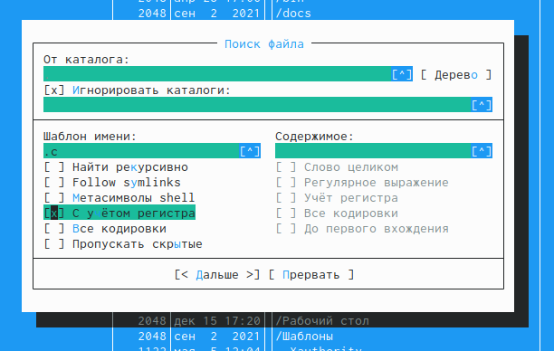

Рис. 6: Поиск в файловой системе файла с заданными условиями

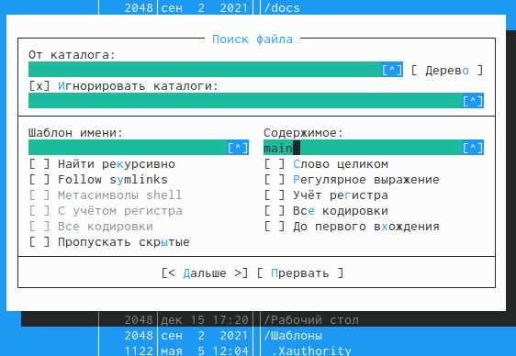

Рис. 7: Поиск в файловой системе файла с заданными условиями

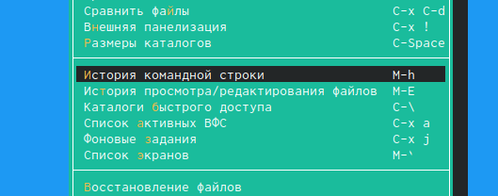

Рис. 8: Выбор и повторение одной из предыдущих команд

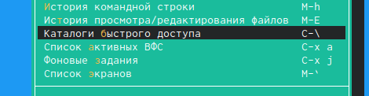

Рис. 9: Переход в домашний каталог

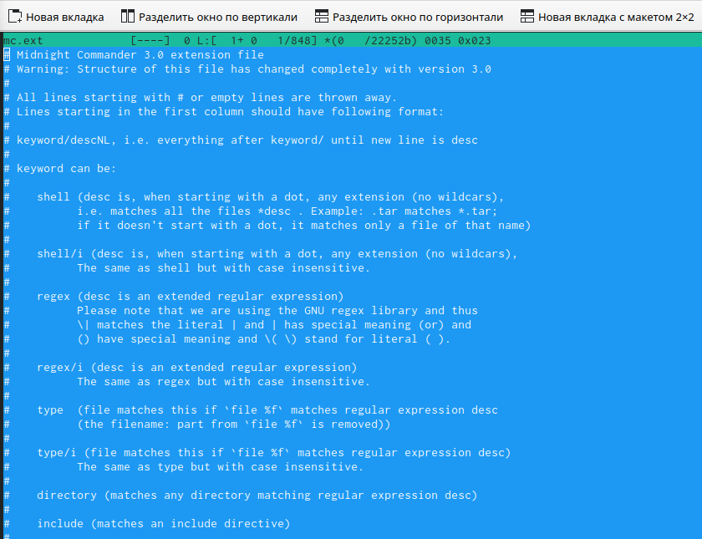

Рис. 10: Анализ файла меню

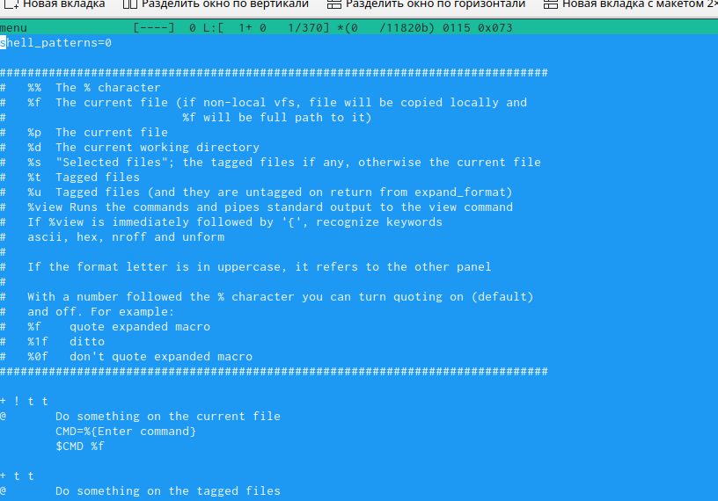

Рис. 11: Анализ файла расширений

## 2.3 Подменю Настройки



Рис. 12: Подменю Настройки

## 2.4 Работа с файлом

Открываем файл text.txt в редакторе mc и вставляем туда текст (рис. 13)

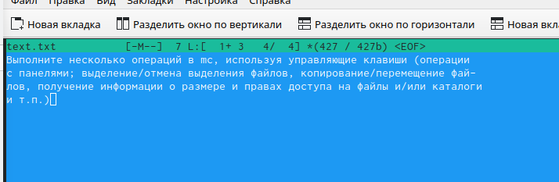

Рис. 13: Открытие файла в редакторе mc

Работаем с файлом. Сохраняем и закрываем его.(рис. 14)

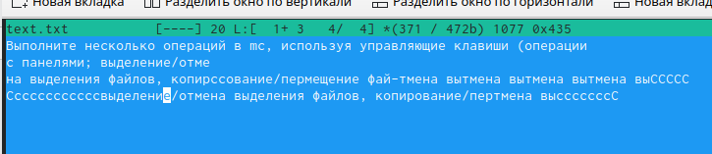

Рис. 14: Работа с файлом

Используя меню редактора, включите подсветку синтаксиса, если она не включена, или выключите, если она включена (рис. 15)

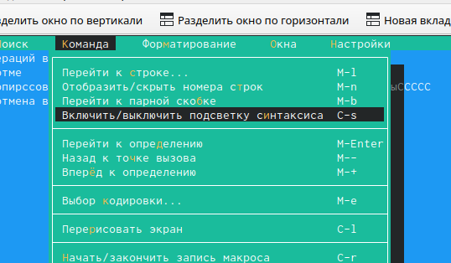

Рис. 15: Поиск файлов

# 3 Вывод

Ознакомилась с инструментами поиска файлов и фильтрации текстовых данных и приобрела практические навыки: по управлению процессами (и заданиями), по проверке использования диска и обслуживанию файловых систем.